Информация для родителей
Возрастные особенности речевого развития ребенка пятого года жизни.

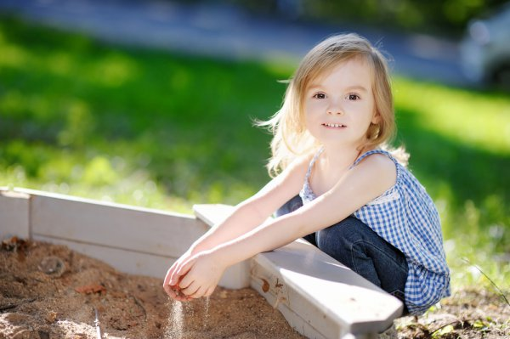

На пятом году жизни у ребенка отмечаются значительные успехи в речевом развитии. Малыш начинает выделять и называть наиболее существенные признаки и качества предметов, устанавливает простейшие связи и точно отражать их в речи. Речь его становится точнее и богаче по содержанию. Возрастает устойчивость внимания к речи окружающих, ребенок способен до конца выслушивать ответы взрослых. Увеличение активного словаря (от 2500-3000 слов к концу года) дает ребенку возможность полнее строить свои высказывания, точнее излагать мысли.
В речи детей этого возраста много прилагательных, обозначающих признаки предметов, отражающих временные и пространственные отношения; начинают появляться притяжательные прилагательные (лисий хвост, заячья избушка).
Все шире ребенок использует наречия, личные местоимения, сложные предлоги (из-под, около и др.) появляются собирательные существительные (посуда, одежда, мебель, овощи). Свои высказывания четырехлетний ребенок строит из 2-3 и более простых распространенных предложений. Рост словаря, употребление более сложных в структурном отношении предложений приводит к тому, что дети начинают чаще допускать речевые ошибки («хочут» вместо «хотят»), не согласовывают слова, допускают ошибки в структуре предложений. В этом возрасте дети начинают овладевать монологической речью. Однако многие все еще не могут без помощи взрослого связно, последовательно и точно пересказать сказку, рассказ.
У четырехлетних детей резко возрастает интерес к звуковому оформлению слов. Некоторые дети, фиксируя неправильности произношения у своих сверстников, могут, однако, не замечать нарушений звучания в собственной речи.

Это говорит о недостаточном самоконтроле. В этом возрасте у детей велико тяготение к рифме. Стремление сочинять небольшие стихи закономерно, оно развивает речевой слух и требует поэтому всякого поощрения со стороны взрослых.
На пятом году жизни достаточная подвижность мышц артикуляционного аппарата дает возможность производить более точные движения языком, губами, что необходимо для артикуляции сложных звуков. У детей полностью исчезает смягченное произношение согласных, редко наблюдается пропуск звуков и слогов.
Большинство детей к 5 годам усваивают и правильно произносят шипящие звуки, «л», «р»; отчетливо произносят многосложные слова, правильно ставят ударение. Но у некоторых детей еще не устойчиво произношение свистящих и шипящих (в одних случаях правильно, в других нет), неотчетливо произношение отдельных слов, особенно многосложных и малознакомых.
Достаточно развитый речевой слух дает ребенку возможность различать в речи взрослых повышение и понижение громкости голоса, замечать ускорение и замедление темпа речи, улавливать различные средства выразительности. Возможности детей в использовании своего голосового аппарата значительно расширяются. Дети начинают шире пользоваться интонационными средствами выразительности.

